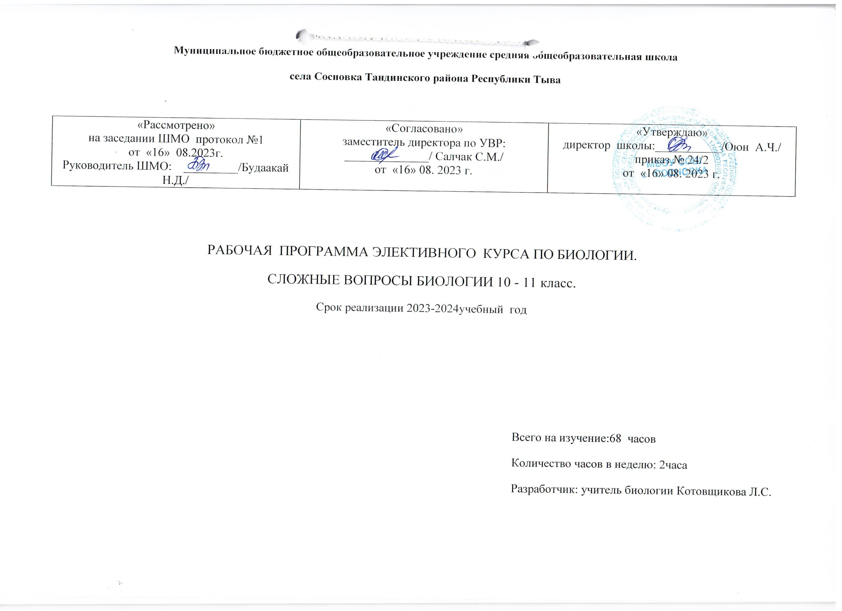ПОЯСНИТЕЛЬНАЯ ЗАПИСКА
Элективный курс «Сложные вопросы биологии» для 10-11 классов разработан в целях обеспечения принципа вариативности и учета индивидуальных потребностей обучающихся и призван реализовать следующую функцию: расширить, углубить, дополнить изучение предмета «Биология».
Элективный) курс «Сложные вопросы биологии» является курсом по выбору, среди выбравших предмет «Биология» на углубленном уровне.
На уровне среднего общего образования элективный курс «Сложные вопросы биологии» является курсом по выбору для изучения и является одной из составляющих предметной области «Естественные науки».
Программа элективного курса «Сложные вопросы биологии» рассчитана на 68 учебных часов, на изучение курса в каждом классе предполагается выделить по 34 часа.
1. ПЛАНИРУЕМЫЕ РЕЗУЛЬТАТЫ ОСВОЕНИЯ ЭЛЕКТИВНОГО КУРСА «ТРУДНЫЕ ВОПРОСЫ БИОЛОГИИ»
Планируемые результаты освоения программы элективного курса «Сложные вопросы биологии» уточняют и конкретизируют общее понимание личностных, метапредметных и предметных результатов как с позиций организации их достижения в образовательной деятельности, так и с позиций оценки достижения этих результатов.
Личностные результаты включают:
− формирование чувства гордости за вклад российских ученых химиков в развитие мировой химической науки;
− подготовка выбора индивидуальной образовательной траектории и профессиональной ориентации обучающихся;
− формирование умения управлять познавательной деятельностью;
− развитие способности к решению практических задач, умению
находить способы взаимодействия с окружающими в учебной и внеурочной деятельности;
− формирование химической и экологической культуры;
− воспитание безопасного обращения с химическими веществами и стремления к здоровому образу жизни.
Метапредметные результаты освоения основной образовательной программы представлены тремя группами универсальных учебных действий (УУД).
Регулятивные универсальные учебные действия
− самостоятельно определять цели, задавать параметры и критерии, по которым можно определить, что цель достигнута;
− оценивать возможные последствия достижения поставленной цели в деятельности, собственной жизни и жизни окружающих людей, основываясь на соображениях этики и морали;
− ставить и формулировать собственные задачи в образовательной деятельности и жизненных ситуациях;
− оценивать ресурсы, в том числе время и другие нематериальные ресурсы, необходимые для достижения поставленной цели;
− выбирать путь достижения цели, планировать решение поставленных задач, оптимизируя материальные и нематериальные затраты;
− организовывать эффективный поиск ресурсов, необходимых для достижения поставленной цели;
− сопоставлять полученный результат деятельности с поставленной заранее целью.
Познавательные универсальные учебные действия:
− искать и находить обобщенные способы решения задач, в том числе, осуществлять развернутый информационный поиск и ставить на его основе новые (учебные и познавательные) задачи;
− критически оценивать и интерпретировать информацию с разных позиций, распознавать и фиксировать противоречия в информационных источниках;
− использовать различные модельно-схематические средства для представления существенных связей и отношений, а также противоречий, выявленных в информационных источниках;
− находить и приводить критические аргументы в отношении действий и суждений другого; спокойно и разумно относиться к критическим замечаниям в отношении собственного суждения, рассматривать их как ресурс собственного развития;
− выходить за рамки учебного предмета и осуществлять целенаправленный поиск возможностей для широкого переноса средств и способов действия;
− выстраивать индивидуальную образовательную траекторию, учитывая ограничения со стороны других участников и ресурсные ограничения;
− менять и удерживать разные позиции в познавательной деятельности.
Коммуникативные универсальные учебные действия.
− осуществлять деловую коммуникацию как со сверстниками, так и со взрослыми (как внутри образовательной организации, так и за ее пределами), подбирать партнеров для деловой коммуникации исходя из соображений результативности взаимодействия, а не личных симпатий;
− при осуществлении групповой работы быть как руководителем, так и членом команды в разных ролях (генератор идей, критик, исполнитель, выступающий, эксперт и т.д.);
− координировать и выполнять работу в условиях реального, виртуального и комбинированного взаимодействия;
− развернуто, логично и точно излагать свою точку зрения с использованием адекватных (устных и письменных) языковых средств;
− распознавать конфликтогенные ситуации и предотвращать конфликты до их активной фазы, выстраивать деловую и образовательную коммуникацию, избегая личностных оценочных суждений.
Планируемые предметные результаты
В результате обучения по Программе элективного курса «Трудные вопросы биологии» обучающийся научится: объяснять:
− роль биологических теорий, законов, принципов, гипотез;
− единство живой и неживой природы, родство, общность происхождения живых организмов, эволюцию растений и животных, используя биологические теории, законы и правила;
− отрицательное влияние алкоголя, никотина, наркотических веществ на развитие зародыша человека; влияние мутагенов на организм человека;
− причины наследственных и ненаследственных изменений, наследственных заболеваний, генных и хромосомных мутаций;
− взаимосвязи человека и окружающей среды;
− необходимость сохранения многообразия видов, защиты окружающей среды;
− место и роль человека в природе; родство человека с млекопитающими животными, роль различных организмов в жизни человека;
− зависимость здоровья человека от состояния окружающей среды; проявление наследственных заболеваний, иммунитета у человека;
− роль гормонов и витаминов в организме.устанавливать взаимосвязи:
− строения и функций молекул, органоидов клетки; пластического и энергетического обмена; световых и темновых реакций фотосинтеза; решать
− задачи разной сложности по цитологии, генетике (составлять схемы скрещивания);
распознавать и описывать:
− клетки растений и животных;
− особей вида по морфологическому критерию;
− биологические объекты по их изображению и процессам их жизнедеятельности;
выявлять:
− отличительные признаки отдельных организмов;
− источники мутагенов в окружающей среде (косвенно); сравнивать (и делать выводы на основе сравнения)
− биологические объекты (клетки, ткани, органы и системы органов, организмы растений, животных, грибов и бактерий);
− процессы и явления (обмен веществ у растений, животных, человека, пластический и энергетический обмен; фотосинтез и хемосинтез);
− митоз и мейоз; бесполое и половое размножение; оплодотворение у растений и животных; внешнее и внутреннее оплодотворение; определять
− принадлежность биологических объектов к определенной систематической группе (классификация);
анализировать
− влияние факторов риска на здоровье человека; последствия деятельности человека в экосистемах, глобальные антропогенные изменения в биосфере;
− результаты биологических экспериментов, наблюдений по их описанию.
Обучающийся получит возможность научиться:
Использовать приобретенные знания и умения в практической деятельности и повседневной жизни
− правил поведения в окружающей среде;
− мер профилактики распространения заболеваний, вызываемых растениями, животными, бактериями, грибами и вирусами; травматизма, стрессов, ВИЧ – инфекции, вредных привычек (курение, алкоголизм, наркомания); нарушения осанки, зрения, слуха, инфекционных и простудных заболеваний, стрессов, вредных привычек (курение, алкоголизм, наркомания);
− оказания первой помощи при травмах, простудных и других заболеваниях, отравлении пищевыми продуктами;
− способов выращивания и размножения культурных растений и домашних животных, ухода за ними;
− для приобретения практических навыков и повышения уровня знаний в рабочую программу включены лабораторные и практические работы, экскурсии. При выполнении лабораторной работы изучаются живые биологические объекты, микропрепараты, гербарии, коллекции и т.д.
СОДЕРЖАНИЕ ПРОГРАММЫ
Блок 1. Общая биология. Жизнь, её свойства, уровни организации, происхождение жизни ( 2 час)
Предмет и методы биологии, свойства живой материи, уровни организации живой материи, происхождение жизни на Земле. Науки, входящие в состав биологии. История развития биологии как науки с античных времен до наших дней.
Блок 2. Химический состав живых организмов (5 часа)
Элементный и молекулярный состав. Неорганические вещества: вода, минеральные соли. Органические вещества: углеводы, липиды, белки, нуклеиновые кислоты. Строение и функции неорганических и органических веществ.
Блок 3. Строение клетки (5 часа)
Типы клеточной организации. Строение клетки: клеточная оболочка, цитоплазма, ядро, одномембранные, двумембранные и немембранные органоиды клетки, основные различия клеток прокариот и эукариот.
Блок 4. Обмен веществ и превращение энергии (6 часа)
Типы питания живых организмов. Понятие о метаболизме: ассимиляция(пластический обмен), диссимиляция(энергетический обмен). АТФ и её роль в метаболизме. Фотосинтез, хемосинтез, биосинтез белка.
Блок 5. Размножение и индивидуальное развитие организмов (5 часа)
Воспроизведение клеток: митоз, мейоз. Размножение организмов. Индивидуальное развитие организмов (онтогенез).
Блок 6. Генетика и селекция (8 часа)
Наследственность и изменчивость. Первый, второй и третий закон Менделя. Дигибридное и моногибридное скрещивание. Генетика пола, сцепленное с полом наследование. Методы генетики. Селекция, центры происхождения культурных растений.
Блок 7. Эволюция (6 часа)
Эволюционное учение Ч.Дарвина, развитие органического мира, происхождение человека.
Блок 8. Экология и учение о биосфере (4 часа)
Экологические факторы. Популяции. Экологические системы. Понятие о биосфере.
Блок 9. Многообразие живых организмов (2 часа)
Вирусы, бактерии, грибы, лишайники.
Блок 10. Царство растения (7 часа)
Подцарство низшие растения, водоросли. Ткани и органы высших растений:вегетативные органы и генеративные органы высших растений. Подцарство высшие растения: споровые, семенные растения. Отделы: голосеменные и покрытосеменные растения. Семейства класса Однодольные и класса Двудольные растения.
Блок 11. Царство животные (6часа)
Подцарство Простейшие (Одноклеточные). Подцарство Многоклеточные, тип Кишечнополостные, тип Плоские черви, тип Круглые черви, тип Кольчатые черви, тип Моллюски, тип Членистоногие. Класс Ракообразные, Паукообразные, Насекомые. Тип Хордовые, класс Ланцетники, Рыбы, Земноводные, Пресмыкающиеся, Птицы, Млекопитающие. Подклассы Первозвери, Сумчатые, Плацентарные.
Блок 12. Человек и его здоровье (8 часа)
Ткани, органы, регуляция жизнедеятельности. Опорно-двигательная система. Пищеварительная система и обмен веществ. Дыхательная и выделительная система. Кровеносная система, первая помощь при кровотечениях. Нервная система и высшая нервная деятельность человека. Органы чувств. Анализаторы. Кожа и её производные. Железы внутренней и внешней секреции. Размножение и развитие человека.
Блок 13. Тестирование учащихся по пройденным темам курса (6 часа)
Решение типовых заданий ЕГЭ, ориентированность на задания 2 части с развернутым ответом.

ТЕМАТИЧЕСКОЕ ПЛАНИРОВАНИЕ
№ п/п | Тема | Содержание | Количество часов | Дата
 | Блок 1. Общая биология. Жизнь, её свойства, уровни организации, происхождение жизни |  | 2
1. | Биологические науки. Методы исследования. Уровни организации живой материи. Свойства живого. | Предмет и методы биологии, свойства живой материи, уровни организации живой материи, происхождение жизни на Земле. Науки, входящие в состав биологии. История развития биологии как науки с античных времен до наших дней. | 1
 | Блок 2. Химический состав живых организмов |  | 5
2. | Элементный и молекулярный состав живых организмов. | Макро-, микро-, ультрамикроэлементы. Содержание неорганических и органических веществ в живом организме. | 1
3. | Неорганические вещества. | Вода и минеральные соли, их строение и функции. | 1
4-6 | Органические вещества. | Углеводы, липиды, белки, нуклеиновые кислоты, их строение и функции. | 3
 | Блок 3. Строение клетки |  | 5
7-8 | Мембранные органоиды клетки. | Клеточная мембрана, ядро, ЭПС, комплекс Гольджи, лизосомы, вакуоли, митохондрии, пластиды. | 2
9. | Немембранные органоиды клетки. | Рибосомы, цитоскелет, клеточные включения. | 1
10 | Основные различия клеток прокариот и эукариот. | Признаки прокариот и эукариот. Сходства и различия в строении клеток грибов, растений и животных. | 1
 | Блок 4. Обмен веществ и превращение энергии |  | 6
1112 | Типы питания живых организмов. Метаболизм. | Автотрофное и гетеротрофное питание. Пластический и энергетический обмен. | 2
13 | АТФ и её роль в метаболизме. | Строение и функции АТФ. Местонахождение в клетке. | 1
1416 | Биосинтез белка. | Генетический код. Транскрипция и трансляция. | 3
 | Блок 5. Размножение и индивидуальное развитие организмов |  | 5
1718 | Воспроизведение клеток: митоз и мейоз. | Клеточный цикл. Фазы митоза и мейоза. Сходства и различия митоза и мейоза. Значение митоза и мейоза. | 2
19-21 | Размножение организмов. Индивидуальное развитие организмов. | Бесполое и половое размножение. Гаметогенез. Оплодотворение. Эмбриональный и постэмбриональный периоды онтогенеза. Зародышевые листки. | 3
 | Блок 6. Генетика и селекция |  | 8
2223 | Моногибридное скрещивание. Первый и второй закон Г. Менделя. | Наследственность и изменчивость организмов. Гибридологический метод. Гомозиготные и гетерозиготные организмы. Аллельные гены. Первый и второй закон Г. Менделя. Неполное доминирование и анализирующее скрещивание. | 2
2425 | Дигибридное скрещивание. Третий закон Г. Менделя. | Расщепление по генотипу и фенотипу при дигибридном скрещивании. Третий закон Г. Менделя. | 2
2627 | Генетика пола, сцепленное с полом наследование. Методы генетики. | Кариотип организма. Половые хромосомы. Сцепленное с полом наследование. Методы генетики: генеалогический, популяционный, близнецовый, цитогенетический, биохимический. | 2
2829 | Методы селекции. Центры происхождения культурных растений. | Задачи и значение селекции. Методы селекции: гибридизация и отбор. Массовый и индивидуальный отбор. Близкородственное скрещивание. Межвидовая гибридизация. Искусственный мутагенез. Центры происхождения культурных растений. | 2
 | Блок 7. Эволюция |  | 6
30-32 | Эволюционное учение Ч.Дарвина. Синтетическая теория эволюции. | Основные положения эволюционной теории Дарвина. Движущие силы эволюции. Синтетическая теория эволюции. Исследования С.С.Четверикова. Роль эволюционной теории в формировании современной естественнонаучной картины мира. Результаты эволюции. Доказательства эволюции живой природы. | 3
33-35 | Развитие органического мира. Происхождение человека | Развитие органического мира в криптозое и фанерозое. Основные стадии антропогенеза. Движущие силы антропогенеза. Прародина человека. Расы и их происхождение. | 3
 | Блок 8. Экология и учение о биосфере |  | 4
3637 | Экологические факторы.  Популяции. | Экологические факторы среды: абиотические, биотические и антропогенные. Основные экологические характеристики популяции. Взаимодействие популяций разных видов в экосистеме. | 2
38-39 | Экологические системы. Понятие о биосфере. | Экосистема, её основные компоненты. Структура экосистемы. Пищевые связи в экосистеме. Взаимодействие популяций разных видов в экосистеме. Естественная экосистема (биогеоценоз). Агроэкосистема (агроценоз) как искусственное сообщество организмов. Биосфера – глобальная экосистема. В. И. Вернадский – основоположник учения о биосфере. Структура биосферы. Распространение и роль живого вещества в биосфере. Значение охраны биосферы для сохранения жизни на Земле. Биологическое разнообразие как основа устойчивости биосферы. Современные экологические проблемы, их влияние на собственную жизнь и жизнь окружающих людей. Последствия деятельности человека в экосистемах. | 2
 | Блок 9. Многообразие живых организмов |  | 2
40. | Вирусы. Бактерии. | Бактерии, их строение и жизнедеятельность. Роль бактерий в природе, жизни человека. Меры профилактики заболеваний, вызываемых бактериями. Вирусы – неклеточная форма жизни. Цикл развития вируса. Вирусные заболевания. | 1
41 | Грибы. Лишайники. | Отличительные особенности грибов. Многообразие грибов. Роль грибов в природе, жизни человека. Лишайники – симбиотические организмы. Роль лишайников в природе и жизни человека. | 1
 | Блок 10. Царство растения |  | 7
42-44 | Подцарство низшие растения, водоросли. Подцарство высшие растения: споровые, семенные. | Строение, жизнедеятельность, размножение низших и высших растений. | 3
4546 | Отделы: голосеменные и покрытосеменные растения. | Строение, жизнедеятельность, размножение голосеменных и покрытосеменных растений. | 2
4748 | Семейства класса Однодольные.  Семейства класса Двудольные. | Признаки класса Однодольные. Признаки класса Двудольные. Семейства класса Однодольные: Злаки, Лилейные. Семейства класса Двудольные: Крестоцветные, Розоцветные, Сложноцветные, Пасленовые, Мотыльковые. | 2
 | Блок 11. Царство животные |  | 6
4950 | Подцарство Одноклеточные. Подцарство Многоклеточные. | Подцарство Одноклеточные: тип Простейшие.  Многоклеточные: тип Кишечнополостные, тип Плоские черви, тип Круглые черви, тип Кольчатые черви, тип Моллюски. | 2
51 | Тип Членистоногие. | Тип Членистоногие. Классы: Ракообразные, Паукообразные, Насекомые. | 1
52-54 | Тип Хордовые. | Тип Хордовые. Классы: Ланцетники, Рыбы, Земноводные, Пресмыкающиеся, Птицы, Млекопитающие. | 3
 | Блок 12. Человек и его здоровье |  | 8
5556 | Ткани, органы, регуляция жизнедеятельности. Опорно-  двигательная система. Пищеварительная система и обмен веществ. | Ткани: эпителиальная, соединительная, мышечная, нервная. Системы органов: покровная, опорно-  двигательная, дыхательная, пищеварительная, кровеносная, выделительная, нервная, половая, эндокринная. Нейрогуморальная регуляция. Скелет человека. Мышцы и их функции. Питание. Пищеварение. Роль ферментов в пищеварении. Обмен веществ и превращение энергии. Две стороны обмена веществ и энергии. Витамины. | 2
5758 | Дыхательная и выделительная система. Кровеносная система, первая помощь при кровотечениях. | Дыхательная система: строение и функции.  Мочевыделительная система: строение и функции. Кровь и ее функции. Кровеносная система: строение и функции. Первая помощь при кровотечениях. | 2
5960 | Нервная система и высшая нервная деятельность человека. Органы чувств. | Нервная система: центральная и периферическая, соматическая и вегетативная. Рефлекторный принцип работы нервной системы. Рефлекторная дуга. Высшая нервная деятельность человека.  Органы чувств и их значение в жизни человека. Сенсорные системы, их строение и функции. | 2
6162 | Кожа и её производные.  Железы внутренней и внешней секреции. Размножение и развитие человека. | Покровы тела. Роль кожи в процессах терморегуляции. Поддержание температуры тела. Железы внутренней и внешней секреции. Размножение и развитие человека. | 2
 | Блок 13. Тестирование учащихся по пройденным темам курса |  | 6
63-65 | Проведение пробного экзамена | Решение вариантов ЕГЭ | 3
6668 | Анализ результатов пробного экзамена | Разбор вариантов ЕГЭ | 3

